**ΤΡΑΠΕΖΑ ΘΕΜΑΤΩΝ (Εσωτερικό Γινόμενο Διανυσμάτων)**

**14586 (ΘΕΜΑ 2)**

Δίνονται τα σημεία Α(1,2), Β(3,4) και Γ(5,-2).

α) Να βρείτε τις συντεταγμένες των διανυσμάτων $\vec{AB}, \vec{AΓ}$ και να αποδείξετε ότι η γωνία $\hat{Α}$ είναι ορθή. (Μονάδες 9)

β) Αν Μ είναι το μέσο του ΒΓ, να βρείτε τα μέτρα των $\vec{ΑΜ}$ και $\vec{ΒΓ}$. (Μονάδες 8)

γ) Να γραφεί το $\vec{ΒΓ}$ ως γραμμικός συνδυασμός των $\vec{ΑΓ}$ και $\vec{ΑΜ}$. (Μονάδες 8)

**14953 (ΘΕΜΑ 2)**

Θεωρούμε τρίγωνο ΑΒΓ με $Α(- 2, 5), Β(7, 8), Γ(1, - 4)$.

α) Να βρείτε τις συντεταγμένες των διανυσμάτων $\vec{ΑΒ}$ και $\vec{ΑΓ}$. (Μονάδες 10)

β) Να υπολογίσετε το εσωτερικό γινόμενο $\vec{ΑΒ}$ $∙\vec{ΑΓ}$. (Μονάδες 10)

γ) Να βρείτε, σε μοίρες, τη γωνία $Β\hat{Α}Γ$. (Μονάδες 5)

**15038 (ΘΕΜΑ 2)**

Θεωρούμε διανύσματα $\vec{α}$, $\vec{β}$ τέτοια ώστε $\left|\vec{α}\right|=3,\left|\vec{β}\right|=4$ και $\left(\hat{\vec{α,}\vec{β }} \right)=\frac{π}{3}$.

α) Να βρείτε το εσωτερικό γινόμενο των διανυσμάτων $\vec{α}$, $\vec{β}$. (Μονάδες 9)

β) Να βρείτε τα ${\vec{α}}^{2}$ και ${\vec{β}}^{2}$. (Μονάδες 6)

γ) Να αποδείξετε ότι $\left(3\vec{α}-\vec{β}\right)∙\left(\vec{α}-3\vec{β}\right)=15.$ (Μονάδες 10)

**15073 (ΘΕΜΑ 2)**

Δίνονται τα διανύσματα $\vec{α}=(1,2)$ και $\vec{β}=(2,3)$.

α) Να βρείτε τις συντεταγμένες του διανύσματος $\vec{γ}=2\vec{α}+\vec{β}$. (Μονάδες 8)

β) Να βρείτε το μέτρο του διανύσματος $\vec{γ}.$ (Μονάδες 8)

γ) Να βρείτε το εσωτερικό γινόμενο $\vec{α}⋅\vec{γ}$.  (Μονάδες 9)

**15186 (ΘΕΜΑ 2)**

Δίνονται τα σημεία $Α\left(2,1\right)$, $B(6,3)$, $Δ\left(1,-2\right)$ και $Γ\left(9,2\right)$.

Να αποδείξετε ότι:

α) Tο μέσο $Μ$ του τμήματος $ΑΒ$ έχει συντεταγμένες $(4,2)$ και το μέσο $Ν$ του τμήματος $ΓΔ$ έχει συντεταγμένες $(5,0)$. (Μονάδες 8)

β) $\vec{ΜΝ}=(1,-2)$ και $\vec{ΔΓ}=\left(8,4\right)$. (Μονάδες 8)

γ) $\vec{ΜΝ}⊥\vec{ΔΓ}$. (Μονάδες 9)

**15252 (ΘΕΜΑ 2)**

Δίνονται τα διανύσματα  και .

α) Να δείξετε ότι . (Μονάδες 8)

β) Να δείξετε ότι το τρίγωνο ΑΒΓ είναι ορθογώνιο και ισοσκελές με υποτείνουσα την ΑΓ. (Μονάδες 9)

γ) Να βρείτε το εμβαδόν του τριγώνου ΑΒΓ. (Μονάδες 8)

**15317 (ΘΕΜΑ 2)**

Δίνονται τα διανύσματα  και .

α) Να δείξετε ότι τα διανύσματα δεν είναι παράλληλα. (Μονάδες 12)

β) i. Στο παρακάτω σύστημα συντεταγμένων να σχεδιάσετε τα διανύσματα  και .

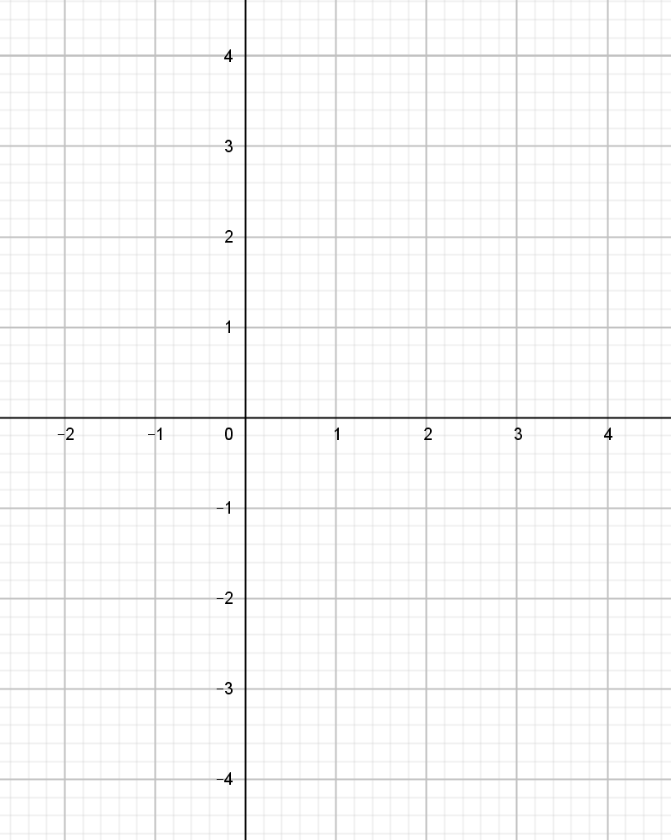

(Μονάδες 10)

ii. Να προσδιορίσετε το είδος της γωνίας  που σχηματίζουν τα διανύσματα. (Μονάδες 3)

**15320 (ΘΕΜΑ 4)**

Δίνεται παραλληλόγραμμο  με  και , όπου  και  είναι μη μηδενικά διανύσματα.

α) Να δείξετε ότι:

i. . (Μονάδες 9)

ii. . (Μονάδες 9)

β) Αν , να δείξετε ότι το  είναι ορθογώνιο. (Μονάδες 7)

**15379 (ΘΕΜΑ 2)**

Δίνονται τα διανύσματα $\vec{α}=\left(1,3\right), \vec{β}=(3,-1)$.

Να υπολογίσετε:

α) το εσωτερικό γινόμενο $\vec{α}∙\vec{β}$ και την γωνία μεταξύ των δύο διανυσμάτων $\vec{α},\vec{β}$.             (Μονάδες 13)

β) το διάνυσμα $\vec{γ}=2\vec{α}-\vec{β}$.                                       (Μονάδες 12)

**15463 (ΘΕΜΑ 2)**

Δίνονται τα διανύσματα  και .

α) Να αποδείξετε ότι . (Μονάδες 8)

β) Να αποδείξετε ότι . (Μονάδες 9)

γ) Να αποδείξετε ότι . (Μονάδες 8)

**15825 (ΘΕΜΑ 2)**

Θεωρούμε τα διανύσματα  με  , , και το .

α) Να αποδείξετε ότι . (Μονάδες 8)

β) Να αποδείξετε ότι . (Μονάδες 10)

γ) Να βρείτε τη . (Μονάδες 7)

**15852 (ΘΕΜΑ 2)**

Δίνονται τα διανύσματα $\vec{α}=\left(3,2\right), \vec{ β}=\left(-2,1\right).$

Να υπολογίσετε:

α) το διάνυσμα $\vec{v}=2\vec{α}+3\vec{β}$. (Μονάδες 7)

β) το εσωτερικό γινόμενο $\vec{α}∙\vec{β}$ και το μέτρο του διανύσματος $\vec{α}$ . (Μονάδες 6)

γ) το εσωτερικό γινόμενο $\vec{α}∙\vec{v}$. (Μονάδες 12)

**15996 (ΘΕΜΑ 2)**

Δίνονται τα σημεία $Α\left(-6,-1\right), Β\left(8,7\right), Γ(-10,6)$, τα οποία ορίζουν τρίγωνο $ΑΒΓ$.

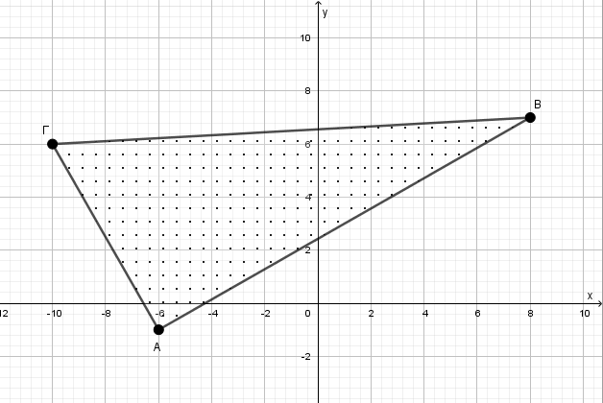

α) Να βρείτε τις συντεταγμένες των διανυσμάτων $\vec{ΑΒ}, \vec{ΒΓ}$ και του αθροίσματος τους $\vec{ΑΒ}+\vec{ΒΓ}$.

(Μονάδες 10)

β) Ένας μαθητής βλέποντας το τρίγωνο $ΑΒΓ$ ισχυρίστηκε ότι είναι ορθογώνιο. Να ελέγξετε την αλήθεια του ισχυρισμού. (Μονάδες 15)

**16141 (ΘΕΜΑ 2)**

Δίνεται ισόπλευρο τρίγωνο ΑΒΓ πλευράς 10 και το μέσο Μ της πλευράς ΒΓ.

α) Να βρεθούν τα μέτρα των γωνιών:

$\left(\hat{\vec{ΑΒ, }\vec{ΑΓ}}\right)$

$\left(\hat{\vec{ΑΜ, }\vec{ΒΓ}}\right)$

$\left(\hat{\vec{ΑΜ, }\vec{ΓΑ}}\right)$

$\left(\hat{\vec{ΒΜ, }\vec{ΓΜ}}\right)$

2. $\left(\hat{\vec{ΓΜ, }\vec{ΓΒ}}\right)$ (Μονάδες 10)

β) Να υπολογιστούν τα εσωτερικά γινόμενα:

1. ⬝
2. ⬝
3. ⬝ (Μονάδες 15)

C:\Users\User\AppData\Local\Temp\geogebra.emf

**16144 (ΘΕΜΑ 2)**

Δίνεται ρόμβος ΑΒΓΔ με κέντρο Ο, πλευρά 4 και $\hat{Α}$ = 60ο. Να υπολογίσετε τα εσωτερικά γινόμενα :

α) ⬝

β) ⬝

γ) ⬝

δ) ⬝

ε) ⬝ (Μονάδες 25)

C:\Users\User\AppData\Local\Temp\geogebra.emf

**16426 (ΘΕΜΑ 2)**

Δίνονται τα διανύσματα $\vec{α}$ = (2 , -1) και $\vec{β}$ = (-3 , 2).

α) Να υπολογίσετε το γινόμενο $\vec{α}$·(2 $\vec{α}$- $\vec{β}$). (Μονάδες 10)

β) Να βρείτε το διάνυσμα $\vec{γ}$ = (x , y) όταν $\vec{γ}$ $⊥$ $\vec{α}$ και | |= . (Μονάδες 15)

**16427 (ΘΕΜΑ 2)**

Δίνονται τα σημεία Α(-2 , 3), Β (0 , 8), Γ (5 , 3) και Δ (10 , 5). Να υπολογίσετε:

α) το εσωτερικό γινόμενο $\vec{ΑΒ}$ ∙ $\vec{ΓΔ}$. (Μονάδες 12)

β) τη γωνία που σχηματίζει το διάνυσμα $\vec{u}$ = $\vec{ΑΒ}$ + $\vec{ΓΔ}$ με τον άξονα x’x. (Μονάδες 13)

**16428 (ΘΕΜΑ 2)**

Δίνονται τα διανύσματα $\vec{α}$ και $\vec{β}$ με: || = , || = και |3 $\vec{α}$ + 2| = | - 2|.

α) Να αποδείξετε ότι: $\vec{α}$ ∙ $\vec{β}$ = . (Μονάδες 15)

β) Να υπολογίσετε τη γωνία των διανυσμάτων και . (Μονάδες 10)

**17075 (ΘΕΜΑ 2)**

Στο παρακάτω σχήμα δίνονται τα διανύσματα $\vec{ΑΒ}$ και $\vec{ΑΓ}$ του καρτεσιανού επιπέδου $Oxy$.

α) Να αποδείξετε ότι $\vec{ΑΒ}=(4 , -3)$ και $\vec{AΓ}=(0 , -2)$. (Μονάδες 12)

β) Να υπολογίσετε το εσωτερικό γινόμενο των διανυσμάτων $\vec{ΑΒ}$ και $\vec{AΓ}$. (Μονάδες 13)

SV_GELbprs_2.2.emf

**18243 (ΘΕΜΑ 3)**

Θεωρούμε τα διανύσματα  με ,  , και τα διανύσματα  και .

α) Να βρείτε το . (Μονάδες 5)

β) Να βρείτε το . (Μονάδες 7)

γ) Να βρείτε τα  (Μονάδες 8)

δ) Να βρείτε τη γωνία . (Μονάδες 5)

**18520 (ΘΕΜΑ 4)**

α) Να αποδειχθεί ότι για όλα τα διανύσματα $\vec{α}, \vec{β}$ ισχύει:

${\left|\vec{α}+\vec{β}\right|}^{2}+{\left|\vec{α}-\vec{β}\right|}^{2}=2{\left|\vec{α}\right|}^{2}+2{\left|\vec{β}\right|}^{2}$ (1) (Μονάδες 06)

β) Δίνεται το παραλληλόγραμμο $ΟΑΓΒ$ με $\vec{ΟΑ}=\vec{α} \text{και} \vec{ΟΒ}=\vec{β}$.

i) Να σχεδιάσετε τα διανύσματα $\vec{α}+\vec{β}$ και $\vec{α}-\vec{β}$. (Μονάδες 05)

ii)Να δώσετε τη γεωμετρική ερμηνεία της ισότητας (1). (Μονάδες 04)

γ) Ένα σώμα σύρεται πάνω σε λείο επίπεδο από δύο ανθρώπους, οι οποίοι εξασκούν πάνω σε αυτό δυνάμεις ${\vec{F}}_{1} \text{ και } {\vec{F}}_{2}$ αντίστοιχα, όπως φαίνεται στο παρακάτω σχήμα. Οι δυνάμεις έχουν ίσα μέτρα $10 N \text{(}\text{Newton}\text{)}$ και η γωνία που σχηματίζουν είναι $60°$. Να σχεδιάσετε την συνισταμένη δύναμη $\vec{F}$ και να βρείτε το μέτρο της.

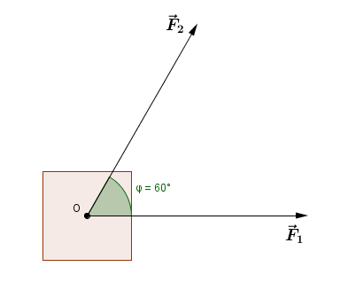

(Μονάδες 10)

**18547 (ΘΕΜΑ 4)**

Δίνονται τα σημεία Α(0 -1), Β(λ, 1) και Γ(λ-2, λ-3), όπου λ∈ R .

α) Να βρείτε τις τιμές του λ ∈ R ώστε :

1. Tα σημεία Α, Β και Γ να είναι κορυφές τριγώνου. (Μονάδες 8)
2. Το τρίγωνο ΑΒΓ να είναι ορθογώνιο με $\hat{Α}$ = 90ο. (Μονάδες 7)

β) Για λ = - 2 ,να βρείτε:

1. Το εσωτερικό γινόμενο $\vec{ΑΒ}$ ∙ $\vec{ΑΓ}$. (Μονάδες 4)
2. Το εμβαδό του τριγώνου ΑΒΓ. (Μονάδες 6)

**20685 (ΘΕΜΑ 2)**

Δίνονται τα διανύσματα $\vec{u}=(1,1)$, $\vec{w}=(-10,2)$ και τα σημεία $Α(-1,2)$, $Β(β,0)$, $Γ(0,γ)$. Τα διανύσματα $\vec{u}$, $\vec{ΑΒ}$ είναι κάθετα και το διάνυσμα $\vec{w}$ είναι παράλληλο στο διάνυσμα $\vec{ΑΓ}$.

α) Να βρείτε τις συντεταγμένες του διανύσματος $\vec{ΑΒ}$ και να αποδείξετε ότι $β=1$. (Μονάδες 9)

β) Να βρείτε τις συντεταγμένες του διανύσματος $\vec{ΑΓ}$ και να αποδείξετε ότι $γ=\frac{9}{5}$. (Μονάδες 9)

γ) Να υπολογίσετε το εσωτερικό γινόμενο $\vec{ΑΒ}∙\vec{ΑΓ}$. (Μονάδες 7)

**20732 (ΘΕΜΑ 2)**

Δίνονται τα διανύσματα $\vec{α}=\left(2, 1\right)$ και $\vec{β}=\left(-8, -4\right).$

α) Να δείξετε ότι τα διάνυσμα $\vec{α},\vec{β}$ είναι αντίρροπα και ότι $\left|\vec{β}\right|=4\left|\vec{α}\right|$. (Μονάδες 12)

β) Να βρείτε τη γωνία που σχηματίζουν τα διανύσματα $\vec{α},\vec{β}$ και να δικαιολογήσετε την απάντησή σας.

(Μονάδες 6)

γ) Να δείξετε ότι $\vec{α}∙\vec{β}<0$. (Μονάδες 7)

**20733 (ΘΕΜΑ 2)**

Δίνονται τα μη μηδενικά διανύσματα $\vec{α}$, $\vec{β}$, με $\left|\vec{α}\right|=\left|\vec{β}\right|$ και $\vec{ΑΒ}=\vec{α}-\vec{β}$ και $\vec{ΑΓ}=\vec{α}+\vec{β}$.

α) Να εκφράσετε το διάνυσμα $\vec{ΒΓ}$ συναρτήσει του διανύσματος $\vec{β}$. (Μονάδες 10)

β) Να υπολογίσετε το εσωτερικό γινόμενο $\vec{ΑΒ} ∙\vec{ΑΓ}$. (Μονάδες 10)

γ) Να αιτιολογήσετε γιατί τα διανύσματα $\vec{ΑΒ}$ και $\vec{ΑΓ}$ είναι κάθετα. (Μονάδες 05)

**20773 (ΘΕΜΑ 2)**

Δίνονται τα διανύσματα και 

α) Να βρείτε το διάνυσμα . (Μονάδες 08)

β) Αν  να βρείτε την τιμή του  ώστε το διάνυσμα  να είναι κάθετο στο διάνυσμα . (Μονάδες 09)

γ) Για να υπολογίσετε το μέτρο του διανύσματος του προηγούμενου ερωτήματος. (Μονάδες 08)

**20882 (ΘΕΜΑ 2)**

Δίνονται τα διανύσματα $\vec{α}$, $\vec{β}$ και $\vec{γ}$, για τα οποία ισχύουν: ||= 4, ||= 5, ($\hat{\vec{α}, \vec{β}}$) = $\frac{2π}{3}$ και $\vec{γ}$ = 2 $\vec{α}$ + 3 $\vec{β}$. Να υπολογίσετε:

α) το εσωτερικό γινόμενο $\vec{α}$ ∙ $\vec{β}$. (Μονάδες 10)

β) το μέτρο του διανύσματος $\vec{γ}$. (Μονάδες 15)

**21682 (ΘΕΜΑ 2)**

Έστω  δυο διανύσματα για τα οποία ισχύει  και .

α) Να αποδείξετε ότι  και να βρείτε το διάνυσμα . (Μονάδες 14)

β) Να αποδείξετε ότι  και . (Μονάδες 11)

**22040 (ΘΕΜΑ 2)**

Δίνεται το διάνυσμα $\vec{α}=(-4, 3)$.

α) Να βρείτε ένα διάνυσμα $\vec{β}$ που να είναι κάθετο στο $\vec{α}$. (Μονάδες 12)

β) Να βρείτε ένα διάνυσμα $\vec{γ}$ που να είναι κάθετο στο $\vec{α}$ και να έχει μέτρο 1. (Μονάδες 13)

**22063 (ΘΕΜΑ 4)**

α) Έστω $\vec{α}, \vec{β}$ δύο μη μηδενικά διανύσματα. Να αποδείξετε ότι:

i) $\left|\vec{α}+\vec{β}\right|=\left|\vec{α}\right|+\left|\vec{β}\right|⇔\vec{α}↑↑\vec{β}$. (Μονάδες 5)

ii) $\left|\vec{α}+\vec{β}\right|=\left|\left|\vec{α}\right|-\left|\vec{β}\right|\right|⇔\vec{α}↑↓\vec{β}$. (Μονάδες 5)

β) Θεωρούμε τρία διανύσματα $\vec{α}, \vec{β}, \vec{γ}$ για τα οποία ισχύουν ότι:

$\vec{α}+\vec{β}+\vec{γ}=\vec{0}$, $\left|\vec{α}\right|=1$, $\left|\vec{β}\right|=2$, $\left|\vec{γ}\right|=1$.

Να αποδείξετε ότι:

i) $\vec{α}↑↑\vec{γ}$. (Μονάδες 5)

ii) $\vec{α}↑↓\vec{β}$. (Μονάδες 5)

iii) $\vec{α}=\vec{γ}$ και $\vec{β}=-2\vec{α}$. (Μονάδες 5)

**22064 (ΘΕΜΑ 4)**

α) Αν $\vec{ΑΒ}, \vec{ΑΓ}, \vec{ΑΔ}$ είναι τρία διανύσματα, τότε οι ποσότητες $\vec{ΑΒ}∙\vec{ΑΓ}$ και $\vec{ΑΒ}∙\vec{ΑΔ}$: i) είναι αριθμοί ή διανύσματα; ii) μπορούν να συγκριθούν; (Μονάδες 5)

β) Για τα διανύσματα του παρακάτω σχήματος να επιλέξετε την σωστή απάντηση:

i) $\vec{ΑΒ}∙\vec{ΑΓ}>\vec{ΑΒ}∙\vec{ΑΔ}$

ii) $\vec{ΑΒ}∙\vec{ΑΓ}<\vec{ΑΒ}∙\vec{ΑΔ}$

iii) $\vec{ΑΒ}∙\vec{ΑΓ}=\vec{ΑΒ}∙\vec{ΑΔ}$

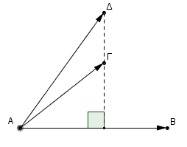

(Μονάδες 10)

γ) Για τα διανύσματα του παρακάτω σχήματος (η διακεκομμένη γραμμή είναι τμήμα κύκλου με κέντρο $Α$) να επιλέξετε την σωστή απάντηση:

i) $\vec{ΑΒ}∙\vec{ΑΓ}>\vec{ΑΒ}∙\vec{ΑΔ}$

ii) $\vec{ΑΒ}∙\vec{ΑΓ}<\vec{ΑΒ}∙\vec{ΑΔ}$

iii) $\vec{ΑΒ}∙\vec{ΑΓ}=\vec{ΑΒ}∙\vec{ΑΔ}$

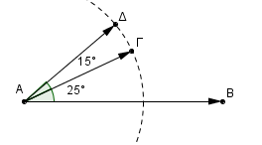

(Μονάδες 10)

Σε όλα τα ερωτήματα, να αιτιολογήσετε τις απαντήσεις σας.

**22170 (ΘΕΜΑ 2)**

Δίνονται τα διανύσματα $\vec{α}$ = (-1,3), $\vec{β}$ = (-2, - $\frac{1}{2}$) και $\vec{v}=\left(x^{2},x-1\right)$.

α) Να βρείτε τις συντεταγμένες του διανύσματος $\vec{u}=\vec{α}-2\vec{β}$. (Μονάδες 07)

β) Να βρείτε τους αριθμούς x για τους οποίους τα διανύσματα = (3,4) και  είναι κάθετα. (Μονάδες 09)

γ) Να βρείτε τους αριθμούς x για τους οποίους τα διανύσματα $\vec{v}$ και $\vec{β}$ είναι συγγραμμικά; (Μονάδες 09)

**22554 (ΘΕΜΑ 2)**

Δίνονται τα διανύσματα $\vec{α}$ = (-1,3), $\vec{β}$ = (-2, - $\frac{1}{2}$) και $\vec{v}=\left(x^{2},x-1\right)$.

α) Να βρείτε τις συντεταγμένες του διανύσματος $\vec{u}=\vec{α}-2\vec{β}$. (Μονάδες 07)

β) Να βρείτε τους αριθμούς x για τους οποίους τα διανύσματα = (3,4) και είναι κάθετα. (Μονάδες 09)

γ) Να βρείτε τους αριθμούς x για τους οποίους τα διανύσματα και είναι συγγραμμικά; (Μονάδες 09)